DEFIBRILLÁTOR
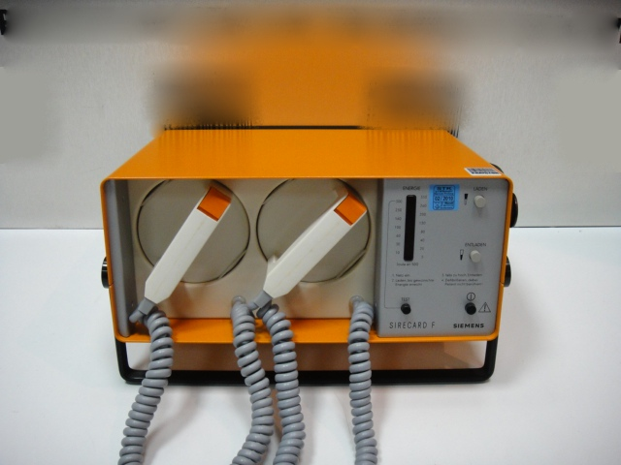

Sirecard defibrillátor

http://www.medwow.com/used-external-defibrillator/siemens/sirecard-f/516008061.item

